# lav4e РЕПУБЛИКА БЪЛГАРИЯ

# Министерство на земеделието

Областна дирекция “Земеделие”- София област

*Рег.№РД-08-6/01.06.2022 г.*

**ДО УТВЪРДИЛ: /П/**

**ДИРЕКТОРА АНТОНИЯ СТОИМЕНОВА**

**НА ОД”ЗЕМЕДЕЛИЕ” – СОФИЯ ОБЛАСТ Директор на ОД „Земеделие” София област**

**УВАЖАЕМА ГОСПОЖО ДИРЕКТОР,**

**Предоставяме на Вашето внимание,**

**Г О Д И Ш Е Н Д О К Л А Д**

**ЗА ОЦЕНКА НА УДОВЛЕТВОРЕНОСТТА НА ПОТРЕБИТЕЛИТЕ ОТ**

**ОД”ЗЕМЕДЕЛИЕ” – СОФИЯ ОБЛАСТ**

Настоящият доклад е изготвен в изпълнение на нормативните изисквания на чл. 24, ал. 6, 7 и 8 от Наредбата за административното обслужване (НАО).

Главната цел на проучването и измерването на удовлетвореността на потребителите от предоставяните административни услуги е повишаване на качеството на административното обслужване, с насоченост към всички потребители на услуги.

В Областна дирекция „Земеделие” – София област, за отчетния период м. април 2021 г. – м. април 2022 г. са постъпили, разгледани и анализирани общо 35 анкети.

1. **Анкета за проучване на удовлетвореността на потребителите на административни услуги.**

Областна дирекция „Земеделие“ - София област е предоставила възможност на гражданите да попълват ежедневно анонимна „Анкета за проучване удовлетвореността на потребителите на услуги", с цел да се оцени удовлетвореността на бенефициентите, както и да се оцени работата на експертите. Анкетния формуляр се предлага на хартиен носител. След попълване се поставя в Кутия за сигнали, жалби и предложения, която е на разположение на гражданите в дирекцията и общинските служби по земеделие.

За периода м. април 2021 г. – м. април 2022 г. са постъпили 35 /тридесет/ броя анкетни формуляра.

1. На въпроса „До каква степен считате, че достъпа Ви до нас е бил лесен и удобен?“, 20 /двадесет/ от анкетираните са напълно съгласни, 10 /десет/ са съгласни с твърдението, а 3 /трима/ не са съгласни и 2 /двама/ са напълно несъгласни с твърдението, че достъпът до Областна дирекция „Земеделие“- София област е лесен и удобен.

*Фиг. 1 Резултат в % -но съотношение за достъпа до ОД „Земеделие”- София област*

1. Шестнадесет от анкетираните потребители са много доволни от бързината на обслужване в ОД ”Земеделие” – София област, т. е. същото е продължило до 5 минути. Шестнадесет от тях са доволни, тъй като това им е отнело до 15 минути, а трима са посочили, че са недоволни, т.е. обслужването им е продължило до 20 минути.

*Фиг. 2 Удовлетвореност на потребителите от бързината на обслужване.*

1. За източниците, от които потребителите са се информират за дейността на дирекцията и общинската служба по земеделие, деветнадесет от попълнилите анкети посочват, че получават информация от страницата на Областна дирекция „Земеделие“, 11 анкетирани граждани са посочили от звеното за административните услуги, а петима граждани - от друг интернет сайт.

*Фиг.3 Основни източници, от който се получава информация за дейността на Дирекцията и общинските служби по земеделие*

1. По отношение качеството на предоставяне на информацията от служителите на ОД „Земеделие” - София област – тридесет и два броя граждани потвърждават, че са много доволни и ли доволни от получената информация, която е ясна, точна, разбираема и качествена. Трима отчитат, че не са недоволни от получената информация.

*Фиг.4 Качество на информацията от служителите на ОД „Земеделие” – София област.*

1. На въпроса „Останахте ли удовлетворен от поведението на служителите?”, двадесет и четирима от гражданите са много доволни от поведението на служителите, девет граждани са посочили, че са доволни, т.е. служителите се държат вежливо, с уважение и имат коректно, както и професионално отношение**,** а двама са недоволни.

*Фиг. 5 Отношението на служителите.*

1. По отношение на въпроса „Какъв е предпочитаният от Вас начин за заплащане на услугата?“ – 8 /осем/ са предпочели заплащането да се извършва по банков път, 15 /петнадесет/ са отчели и предпочитат картови плащания, 4 /четирима/ считат за правилен начин интернет банкирането и 8 /осем/ считат, че плащането трябва да се извършва в брой.

*Фиг. 6 Предпочитаният начин за заплащане на услугата.*

1. В частта удовлетвореност от получената услуга в определеното време за извършването ѝ, 98 % от анкетираните са много доволни или доволни с твърдението, че резултата от получената услуга е удовлетворяващ, с оптимално време на извършване. 2 % са недоволни.

*Фиг. 7. Удовлетвореност на анкетираните от получената услуга.*

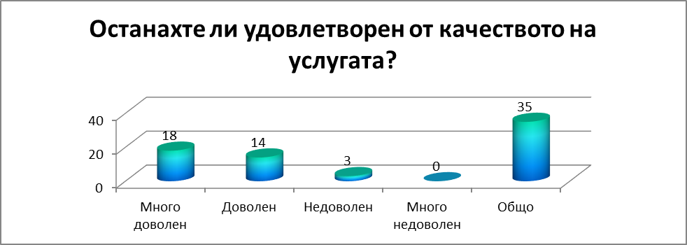

1. 18 /осемнадесет/ граждани са посочили, че напълно са спазени сроковете на изпълнение на административната услуга, а 17 /седемнадесет/ са попълнили „да, отчасти“.

*Фиг. 8. Ефективност на обслужването*

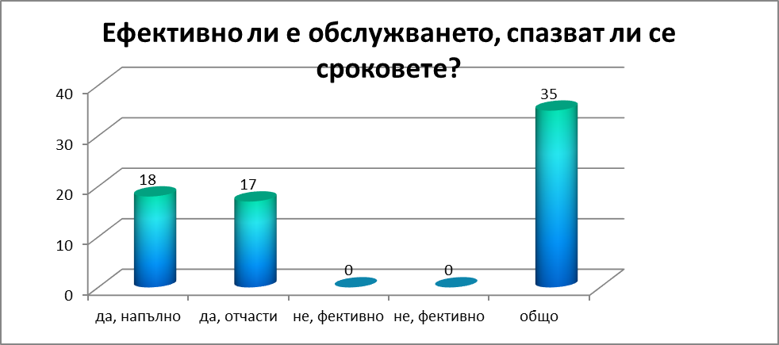

1. На въпроса „До каква степен считате, че цената на услугата, която заплащате заслужава стойността?”, шестнадесет от гражданите са напълно съгласни, а единадесет са посочили, че са съгласни. Четирима на отбелязали в анкетния формуляр, че услугата е безплатна, а трима са посочила, че не са съгласни.

*Фиг.9. Съотношение цена - услуга*

10. По отношение на осигурена достатъчно информация за предлаганите от Областна дирекция “Земеделие“- София област административни услуги – двадесет и пет от анкетираните лица дават отговор, че е осигурена достатъчно информация. Осем посочват, че са съгласни с твърдението, че е осигурена достатъчно информация за предлаганите услуги, а двама са несъгласни.

*Фиг. 10. Достатъчно информация за предлаганите административни услуги*

1. **ЗАКЛЮЧЕНИЕ**

След извършен анализ се установи, че потребителите/клиентите на административите услуги, които са отразили своите мнения, са изключително доволни от отношението и професионалната подготовка на служителите, качеството и сроковете на предоставяните административни услуги. Анализът показва, че 97% от попълнените анкетни карти за 2021 г. са с положителна оценка, а 3 % от анкетираните клиенти не са удовлетворени.